**Nama : Nailah Khansa**

**NPM : 2114161075**

**Kelas : AGR.A**

**Artikel 1**

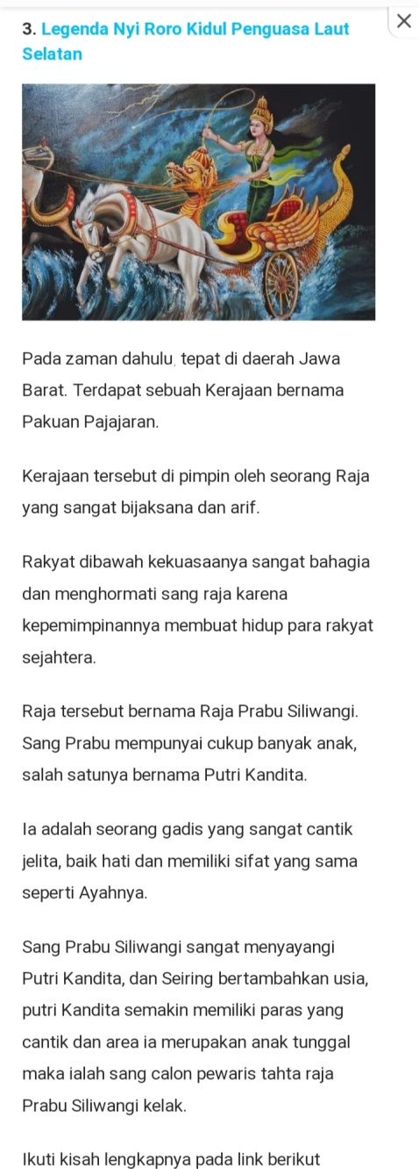

**Website** : <https://dongengceritarakyat.com/kumpulan-cerita-rakyat-pendek-nusantara-terbaik-dan-terpopuler/>

**Artikel 2**

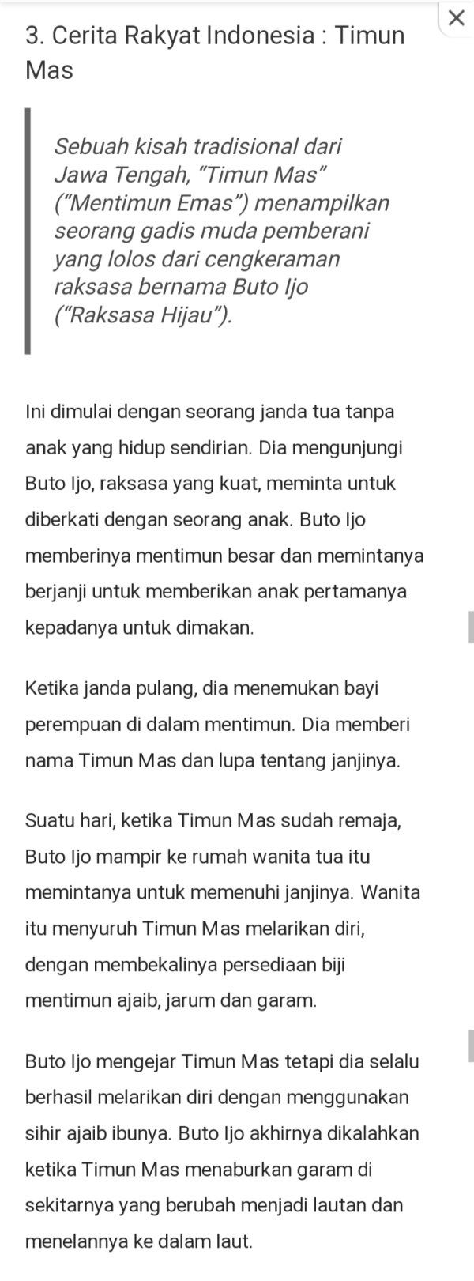

**Website** : <https://dongengceritarakyat.com/5-cerita-rakyat-indonesia-singkat-paling-populer/>

**Artikel 1**

* Kalimat Utama

Pada zaman dahulu tepat di daerah Jawa Barat.

* Jenis Paragraf

Paragraf Deduktif

* Analisis Kesalahan Berbahasa

Kalimat salah : Sang Prabu Siliwangi sangat menyanyangi Putri Kandita, dan Seiring bertambahkan usia, putri Kandita semakin memiliki paras yang cantik

Kalimat benar : Sang Prabu Siliwangi sangat menyayangi Putri Kandita dan seiring bertambahnya usia, Putri Kandita semakin memiliki paras yang cantik

**Artikel 2**

* Kalimat Utama

Ini dimulai dengan seorang janda tua tanpa anak yang hidup sendiriian.

* Jenis Paragraf

Paragraf Deduktif

* Analisis Kesalahan Berbahasa

Kalimat salah : Dia mengunjungi Buto Ijo, raksasa yang kuat, meminta untuk diberkati dengan seorang anak.

Kalimat benar : Dia mengunjungi Buto Ijo raksasa yang kuat untuk meminta diberkati seorang anak.